Tugas 1

1. Buatlah flowchart untuk menampilkan semua bilangan genap dari 1 – 20 dan bilangan ganjil dari 30 – 50 dengan menggunakan pengulangan while.

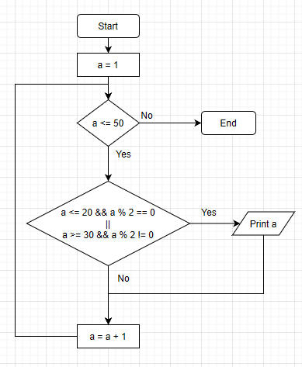

2. Buatlah flowchart untuk menampilkan semua bilangan kelipatan 7 dari 1 – 50 dengan menggunakan pengulangan do while.

